金價20天漲完一年預估價！「黃金牛市」要來了嗎？

信傳媒
2.4k 人追蹤
追蹤
葉佳華
2019年6月28日 上午8:21
12 則留言
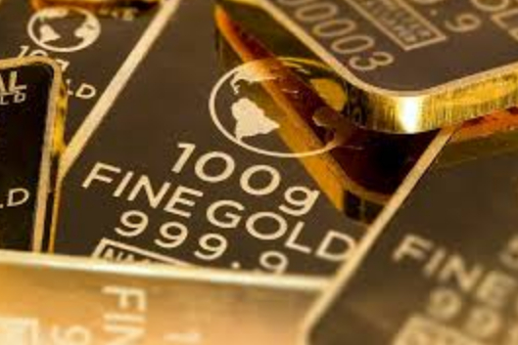
國際黃金現貨價從24日起，已連續四天站上1400美元大關，雖然27日相對回檔，不過仍站在每盎司1400美元關卡附近徘迴。（圖片來源／Pixabay）
國際黃金現貨價從24日起，已連續四天站上1400美元大關，尤其25日盤中一度大漲到每盎司1438美元，創下近6年新高；27日則相對回檔，截至台灣時間26日晚間九點半為止，黃金現貨價格來到 1403.44美元／盎司，依舊維持在每盎司1400美元關卡之上。
20天漲完一年預估價，專家：多頭的開始
若拉長時間來看，黃金現貨價從今年5月31日最低的1287美元／盎司之後，一路往上飆，直到6月25日當天，最高點來到1438美元／盎司，等於短短20幾天內，就漲了超過150美元／盎司，漲福超過10％，漲幅驚人。
「如果我們單看過去一年，這一波漲幅最大。」第一銀行副總周慶輝分析主要原因，由於市場預料美國聯準會最快將在7月降息，導致美元走弱，支撐黃金價格走強，再加上美國與伊朗的緊張局勢升高，也造成避險情緒升高。
有「黃金王子」封號的台銀貴金屬部副理楊天立則補充，除了美國聯準會預期心理降息、地緣局勢緊張等因素外，中美之間的摩擦以及周邊的角力，也造成黃金在這麼短時間之內急漲，「光是20天就漲掉了一年的預估」，相當驚人。
楊天立則示警，目前市場還有另外一個風險，市場預期美國降息不光造成利率下降、美元走弱、金價走強，他指出，聯準會原先的立場是今年都不降息，而之所以不降息是因為經濟數據還很健康等因素，如今這些經濟因素並無太大改變；當聯準會態度趨向軟化，甚至7月很有可能降息，「所有人都知道Fed這樣做，並沒有基於中央銀行的應有獨立性」，引起外界聯想是否有政治壓力介入。
「當Fed不是基於獨立判斷而開始寬鬆的時候，但美國利率又是一個全球性指標，可能帶動全球貨幣寬鬆趨勢…中長期來說，非常有可能引起金融跟貨幣的不安定，乃至於因貨幣政策的誤差，而造成通貨膨脹。」楊天立解釋，金融市場本身就是先行反映未來的不確定性。
楊天立指出，雖然黃金急漲之後將稍作休息，但不表示黃金上漲趨勢將停止，反而市場解讀是「黃金確立了未來一兩年的上漲趨勢」，而且這個趨勢才正要開始發動而已，目前僅是「初升段」，是長多頭的開始。
各國央行大舉買進黃金
也由於全球央行逐漸吹起降息風潮，各國央行更是持續大量增加黃金儲備。根據世界黃金協會報告顯示，2019年第一季全球黃金需求增長至1053.3公噸，其中各國央行持續購入黃金，第一季淨購買量從去年同期的86.7公噸，增加到145.5公噸，創下六年新高。
累計從去年第二季以來，合計四個季度全球央行共增加了715.7公噸的黃金儲備，也創下歷史新高。且數據顯示，今年4月全球各國央行依舊持續大舉購買黃金，特別是新興市場央行變動較大，包括俄羅斯、中國、哈薩克斯坦以及印度皆位在購買量前段班。
投資黃金超過40年的台北市金銀珠寶公會榮譽理事長李文欽則大膽預測，「金價回檔到1380美元／盎司差不多是一個買點，今年年底一定可以見1500美元／盎司。」
下半年走勢看美國，未來兩年有機會上看1600美元
在全球貨幣市場新一輪寬鬆預期之下，黃金時代可能真的要來了。不過，周慶輝則認為，現在要斷言黃金牛市要開始，可能還言之過早，「一個月急漲可能因為特別的事件，例如美國降息、中東緊張氣氛，但不代表短線能一路衝高，很可能也因為因素消除而回檔。」他建議，投資人若是低檔買進持有，可先採取獲利了解後，再判斷持續觀察後市變化。
楊天立則強調，短線金價急漲勢必面臨技術性回檔，預估下一個回檔支撐點位在1350～1380美元區間，「若這個區間能夠支撐，就表示金價後市上升走勢是很強的。」，且預估短線跌破1300美元的機率相對低。
「金價現在已經把盤整六年的格局突破了。」楊天立指出，原先內部預估到今年底高點約落在1400～1425美元／盎司，不過因為6月25日最高點已來到1438美元／盎司，「從現在角度來看，下一個挑戰的目標區高點約在1452美元左右。」
楊天立認為，年底前挑戰1450美元／盎司的機會相當大，接下來的首要觀察指標仍得持續關注美國聯準會是否調降利率、美元走勢、美股以及美債動態；次要觀察點則是美中貿易戰後續、地緣政治發展變化，甚至是美國降息對於經濟及通貨膨脹的影響。
若從長期來說，楊天立則認為，未來兩年期間金價確實有漲到1600美元／盎司的實力，甚至上看1660美元的目標。

